Q1.



Q2.



Q3.



Q4_a.

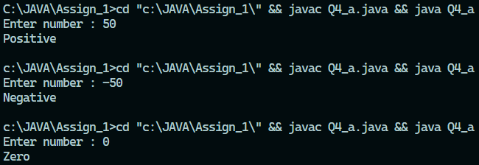

Q4_b.

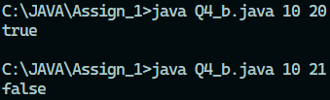

Q5.

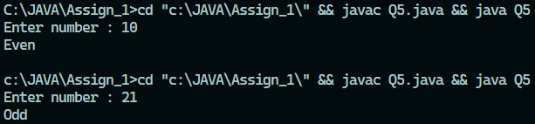

Q6.



Q7.

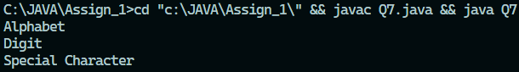

Q8.

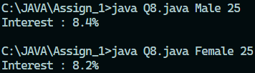

Q9.



Q10.

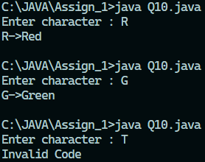

Q11.

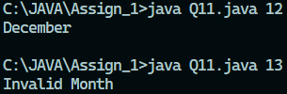

Q12.



Q13.

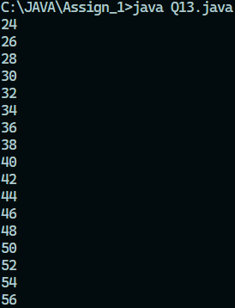

Q14.



Q15.

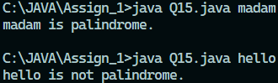

Q16.

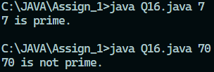

Q17.



Q18.



Q19.

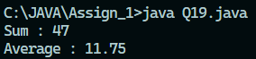

Q20.



Q21.

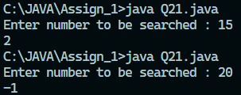

Q22.

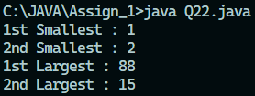

Q23.



Q24.

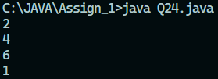

Q25.



Q26.



Q27.



Q28.



Q29.



Q30.



Q31.



Q32.



Q33.

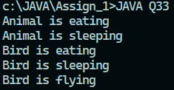

Q34.

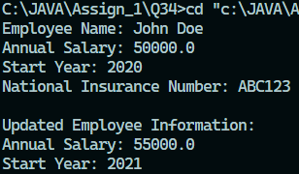

Q35.

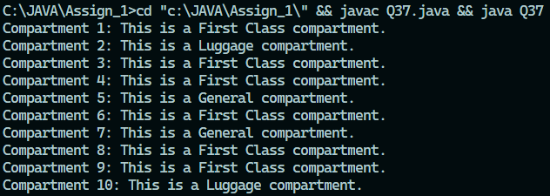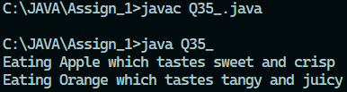

Q36.

